ISSN 2536-2062, Letnik 43, št. 10, 9. julij 2026

Vremenske razmere ter rast in razvoj hmelja (M. Rak Cizej, S. Radišek, F. Poličnik)
Prvi vročinski val, ko so se najvišje dnevne temperature zraka dvignile nad 30 °C, smo zabeležili v obdobju med 17. in 30. junijem. Vročinski val je trajal kar 14 dni. V zadnjih petih dneh junija so se najvišje temperature zraka povzpele nad 35 °C, kar je izrazito negativno vplivalo na rast in razvoj hmelja. V zadnjem obdobju smo imeli zelo sušno obdobje le z manjšimi plohami na nekaterih lokacijah v osrednjem delu Savinske doline.

Slika 1: Vremenske razmere v obdobju januarja do junija 2026 v Latkovi vasi v primerjavi s 30. letnim povprečjem (1991-2020; Medlog-Celje)
Glede na ekstremne vremenske razmere v zadnjih 14 dneh, je hmelj v večini primerov prenehal z vegetativno rastjo in prehaja v generativno fazo (fazo cvetenja). Na opazovanih lokacijah je hmelj sorte STY Gold v fazi po BBCH 63, AU 55-61, CEL 55-61, BOB 55, sorta SG pa 63-65.

Hmeljeva peronospora - sekundarna okužba (M. Rak Cizej, S. Radišek, F. Poličnik)
Na vseh opazovanih lokacijah, kjer z lovilci spremljamo spore hmeljeve peronospore, le-te v zadnjem tednu niso bile prisotne.
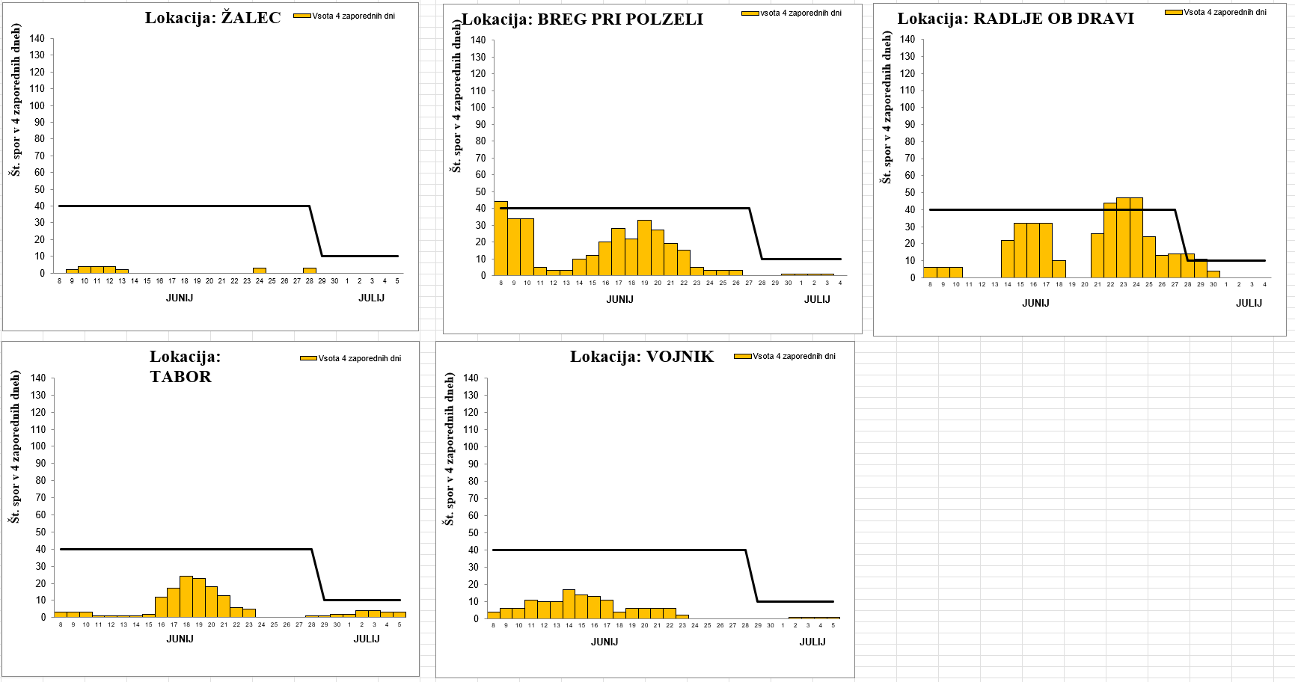
Slika 2: Ulovi spor hmeljeve peronospore v štirih zaporednih dneh na različnih lokacijah v letu 2026
Zaradi visokih temperatur in z odsotnostjo padavin, niso izpolnjeni pogoji za okužbo s hmeljevo peronosporo. Kljub temu vam v skladu z integriranim varstvom hmelja svetujemo uporabo enega izmed kontaktnih fungicidov za t.i. 1. škropljenje v cvet in sicer, ko je delež odprtih cvetov 50 %). Svetujemo vam, da uporabite enega izmed bakrovih pripravkov in sicer Badge WG (7,14 kg/ha) ali Cuprablau Z 35 WP (5 kg/ha) ali Folpan 80 WDG (4,68 kg/ha) oziroma pripravke na osnovi a.s. azoksistrobin (Mirador 250 SC ali Ortiva ali Zaftra AZT 250 SC) v odmerku 1,6 L/ha. V ekološki pridelavi je poleg bakrovih pripravkov dovoljena uporaba fungicida Polyversum (Pythium oligandrum) v odmerku 0,25 kg/ha (preglednica 1). Seveda morate biti previdni, da imate na hmelju fungicidno oblogo pred morebiti napovedanimi padavinami, ki so lahko lokalno različno razporejene. V primeru večjih količin padavin (>30-40 mm padavin), je potrebno ponovno nanesti fungicidno oblogo. Faza cvetenja je namreč najbolj občutljiva faza za okužbo s hmeljevo peronosporo.
Glede na preverjena dejstva lahko v tem času, ko je hmelj pričel cveti še lahko uporabite fungicid Folpan 80 WDG. Kasnejšo uporabo odsvetujemo, da ne boste presegli maksimalne količine ostankov za a.s. folpet za ameriški trg, ki znašajo 120 ppm.
Uporaba Folpan 80 WDG je dovoljena maks. 3-krat letno.
Pri uporabi fungicidov morate upoštevati varnostne pasove oziroma odmike od voda 1. in 2. reda (reke, potoki), ki so navedeni za posamezen pripravek v preglednici 1.
Pri fungicidu Cuprablau Z 35 WP je obvezna uporaba naprav za nanašanje fitofarmacevtskih sredstev, ki so opremljene s šobami za najmanj 90 % zmanjšanje zanašanja (drifta)-antidriftne šobe, pri čemer je potreben upoštevati odmik 40 m tlorisne širine od meje brega voda 1. in 2. reda.
Preglednica 1: Fungicidi za zatiranje sekundarne okužbe hmeljeve peronospore v letu 2026
Pripravek | EKO | Aktivna snov | FRAC skupina | Odmerek | Karenca (dni) | Maks. št. škropljenj v rastni dobi | VP Šobe klasične (m) | VP Šobe Agrotop TD (m)
Badge WG© MU | DA | bakrov hidroksid, bakrov oksiklorid | M 01 | 7,14 kg/ha | 14 | 2-krat | 40
Cuprablau Z 35 WP© | DA | bakrov oksiklorid | M 01 | 5,5 kg/ha | 14 | 2-krat | / | 40
Folpan 80 WDG | NE | folpet | M 04 | 4,68 kg/ha | 21 | 3-krat | 30
Mirador 250 SCMU | NE | azoksistrobin | 11 | 1,6 L/ha | 28 | 2-krat | 20
OrtivaMU | NE | azoksistrobin | 11 | 1,6 L/ha | 28 | 2-krat | 20
PolyversumMU | DA | Pythium oligandrum |  | 0,25 kg/ha | 1 | št. tretiranj ni omejeno | 15 (5)
Zaftra AZT 250 SCMU | NE | azoksistrobin | 11 | 1,6 L/ha | 28 | 2-krat | 20
VP = Varnostni pas tlorisne širine od meje brega voda 1. in (2. reda) v m
©omejitve uporabe bakrovih pripravkov je na 4,0 kg čistih bakrovih ionov (Cu2+) na leto. V primeru vključitve v Integrirano pridelavo hmelja (IPH) je uporaba čistih bakrovih ionov (Cu2+) dovoljena maks. 3,6 kg.
MU – manjša uporaba: učinkovitost in fitotoksičnost sredstev pri uporabi na hmelju ni bila preverjena, zato odgovornost v zvezi z uporabo (učinkovitost in fitotoksičnost) teh sredstev na hmelju prevzame uporabnik.
Nasadi hmelja, ki jih je poškodovala toča, se trenutno ponovno obraščajo. V večini primerov še ne cvetijo, zato glede na trenutno stanje v teh nasadih posebno varstvo pred hmeljevo peronosporo ni potrebno. V bolj olistanih nasadih je priporočljiva uporaba enega izmed kontaktnih fungicidov, pri čemer se svetuje uporaba nižjega odmerka oziroma priprava škropilne brozge v ustrezno nižji koncentraciji. Za dodatne informacije se lahko obrnete na IHPS, Oddelek za varstvo rastlin.

Hmeljeva pepelovka
Opazili smo prve okužbe s hmeljevo pepelovko in sicer v manjšem obsegu, pa še to na občutljivih sortah hmelja v korekcijskem nasadu. Tako priporočamo zgolj preventivno škropljenje na občutljivih sortah hmelja (Bobek, STY Cardinal, 31B26, Dana,…), kjer uporabite polovične odmerke žveplovih pripravkov ali pripravke na osnovi kalijev hidrogen karbonata (Karbicure, Vitisan) ali Vivando (0,30 L/ha).
V primeru najdbe simptomov hmeljeve pepelovke na listih, pa vam svetujemo uporabo sistemičnega fungicida Luna sensation.

Hmeljeva listna uš in hmeljeva pršica (M. Rak Cizej, S. Radišek, F. Poličnik)
V nasadih nismo ugotovili prisotnosti listnih uši ali pršic, kar je verjetno posledica uporabe sistemičnega insekticida/akaricida Movento SC 100 v večini nasadov. Kljub temu priporočamo redno spremljanje zdravstvenega stanja nasadov, s posebnim poudarkom na morebitnem pojavu pršic.

Koruzna vešča - 2. rod (M. Rak Cizej, S. Radišek, F. Poličnik)
Let metuljev drugega rodu koruzne vešče se je začel 2. julija. Populacija je trenutno stabilna; največji ulov na lokaciji Žalec je znašal do 11 metuljev na noč (slika 2). Glede na trenutne razmere pričakujemo pojav prvih gosenic drugega rodu koruzne vešče v prihodnjem tednu.
Posebno pozornost namenite hmeljiščem, v katerih so bile ugotovljene poškodbe zaradi prvega rodu koruzne vešče, da boste lahko pravočasno uporabili sredstva na osnovi aktivne snovi Bacillus thuringiensis, in sicer Agree WG (1,0 kg/ha) ali Lepinox Plus (1,0 kg/ha).
Ulovi koruzne vešče na lokaciji Žalec so vidni na spletu, prav tako tudi iz lokacije Roje pri Žalcu.

Slika 3: Let metuljev koruzne vešče na svetlobni vabi v Žalcu (peščeni stolpci) in Rojah pri Žalcu (temno zeleni stolpci) v letu 2026 v primerjavi z letom na Rojah pri Žalcu v letu 2025 (rožnati stolpci)

Namakanje (B. Naglič)
Zaradi dolgotrajnega vročinskega vala, ki se je zaključil 1. 7. 2026, so se sušne razmere v hmeljiščih še dodatno zaostrile. Kljub padavinam v zadnjih dneh (1. 7. in 7. 7. 2026) je bila njihova količina med posameznimi območji zelo različna. Na nekaterih lokacijah je 1. 7. padlo več kot 15 mm padavin (npr. Latkova vas 16,8 mm, Radlje ob Dravi 17,4 mm, Žalec 25,6 mm), marsikje pa je bilo dežja zelo malo ali ga sploh ni bilo (Ojstriška vas 4,8 mm, Braslovče 3,8 mm, Ptuj 0 mm). Zelo podobna slika je bila tudi 7. 7. 2026, ko je na območju Žalca padlo 21,6 mm, v Latkovi vasi 31,2 mm, v Braslovčah samo 6,4 mm, v Ojstriški vasi, Slovenj Gradcu in Radljah ob Dravi pa 0 mm. Zato padavine na večini območij niso bistveno izboljšale vodne bilance tal oziroma omilile sušnih razmer.
Glede na naše meritve v Spodnji Savinjski dolini in na ostalih spremljanih lokacijah priporočamo začetek oziroma nadaljevanje namakanja hmeljišč z rolomati. Zaradi relativno visokih temperatur in velike evapotranspiracije se zaloge rastlinam dostopne vode v tleh hitro zmanjšujejo.
Uporabniki kapljičnih namakalnih sistemov nadaljujte z intenzivnim namakanjem hmeljišč v skladu z dnevnimi oziroma večdnevnimi potrebami rastlin po vodi. Nikakor ne dopustite, da se tla v hmeljiščih izsušijo, zato namakajte redno.
V pomoč naj vam bo vodilo, da v tej rastni fazi in tem vremenu hmelj porablja okoli 6 mm vode dnevno oz. drugače povedano: vsakih 6 mm padavin odloži namakanje za 1 dan.
Aktualne napovedi glede namakanja so dosegljive na spletni strani IHPS (https://www.ihps.si/).

Kompostiranje (B. Čeh)
Na tej povezavi pa najdete video z navodili za strokovno pravilno kompostiranje hmeljevine na kmetijah: Navodila za kompostiranje hmeljevine.

